Projets hôteliers Mai 2021
Un chalet de luxe abandonné à Courchevel vendu 24 millions d'euros . Il devrait retrouver une nouvelle vie avec le nouveau propriétaire.
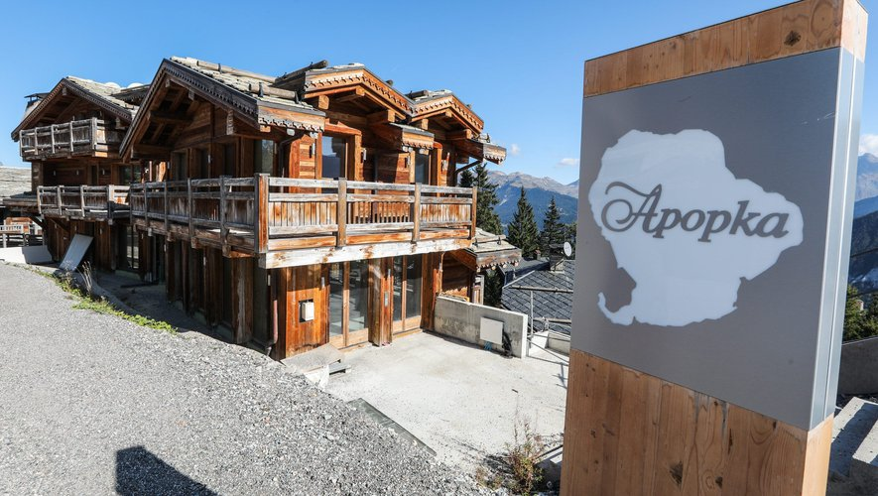
Le chalet Apopka à l'abandon depuis plusieurs années à Courchevel 1850.Le chalet Apopka à l'abandon depuis plusieurs années à Courchevel 1850.

Un chalet de Courchevel en Savoie a été vendu aux enchères pour 24 millions d'euros. Ses propriétaires sont en conflit depuis plusieurs années. Une brouille qui avait conduit à l'abandon du bâtiment?

Décor de luxe, piscine de 26 mètres, cinéma, bar lounge, sauna ou jacuzzi. Séjourner une semaine dans une des huit chambres du chalet Apopka de Courchevel 1850 devait 300 000 €. C'est ce qui était prévu en 2010 quand le projet a été lancé avec un projet d'ouverture en 2015.

Depuis plusieurs années, le chalet est fermé et le bâtiment en bois à l'abandon en raison d'un conflit entre le promoteur immobilier corse François-Xavier Susini - il possède plusieurs restaurants à Courchevel - et l'homme d'affaires russe Nikolaï Sarkisov qui a fait fortune dans l'assurance. En 2012, le chalet initial qu'ils avaient racheté pour le transformer est classé monument historique. Impossible donc de le raser. Le chalet doit être démonté pièce par pièce. Le chantier prend du retard. En 2016, le prêt des associés touche à sa fin. La cordiale entente entre les deux hommes tourne mal. La société des deux associés est liquidée en 2019.

L'homme d'affaires russe a donc obtenu la vente aux enchères du chalet pour récupérer sa mise de départ. Le palace de 2753 m² a finalement été vendu pour 24,050 millions d'euros à la société "Mascara Courchevel". Le prix de départ était de 27 millions devant le tribunal d'Albertville. Cette société pourrait être administrée par deux femmes, liées à des sociétés de l'oligarque russe.

Le projet du nouveau propriétaire n’est pas encore connu. Une chose est sûre, raconte France Bleu Pays de Savoie : à l'intérieur il trouvera sept étages de poussières et de câbles électriques. Avec une vue imprenable sur les Alpes.

Infos HOTELS INVEST :
Suite à nos recherches effectuées, MME Bugaeva ayant plusieurs mandats dont l’hôtel ANEMONE à Courchevel ,
Nous pensons que le plus simple et de prendre contact avec la société LA COLLECTION PRIVEE .

Mascara Courchevel
40 rue Président Edouard Herriot
69002 LYON
Contacts :
MME Svetlana BUGAEVA
MME Tatiana KIRYANOVA

LA COLLECTION PRIVEE SARL
Courchevel 1850
73120 COURCHEVEL
Tel : +33 6 40 62 40 02
Contact : MME. Svetlana BUGAEVA Gérante
Email : office@lacollectionprivee.fr
Site web : https://www.lacollectionprivee.fr/courchevel1850-en

REF 210501
Monflanquin : un projet ambitieux pour le renouveau de l’hôtel-restaurant Monform.
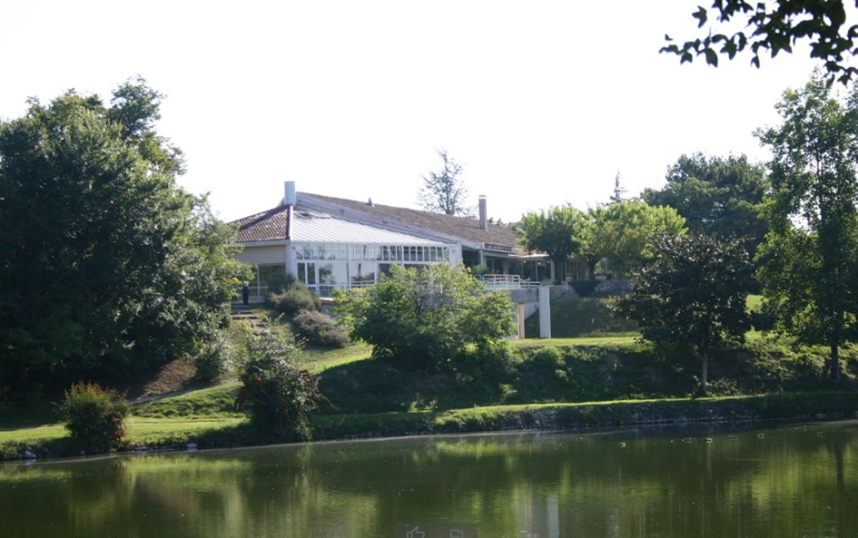
Valérie Coufignal et Johan Hellies sont les nouveaux propriétaires de l’hôtel-restaurant Monform.
Un jeune couple est devenu propriétaire du lieu en mars 2021. Il rêve d’en faire une référence sur le territoire monflanquinois
C’est un repas d’anniversaire le 13 octobre 2018, qui a déclenché le projet de Johan Hellies et Valérie Coufignal. Attablés au sein du restaurant Monform, ils découvrent le potentiel du lieu.

Hôtel Monform
Route de Cancon
47150 Monflanquin
Tel: + 33 (0) 5.53.49.85.85
Contact : M. Johan Hellies et Valérie Coufignal.
Email: monform-hotel@wanadoo.fr

AGENCE D’ARCHITECTURE DPLG
Gaillard Philippe Architecte
6 Rue du Dr Bézy,
47110 Sainte-Livrade-sur-Lot
Téléphone : 05 53 01 22 82
Contact : M. Philippe Gaillard Port : 06 09 73 22 02
Email : philippe-henri.gaillard@wanadoo.fr

REF 210502

Dunkerque: le début des travaux d’un programme mixte comprenant un hôtel à l’enseigne Mercure, d'une hauteur de 7 étages, d'une capacité de 89 chambres, de catégorie 4 étoiles.
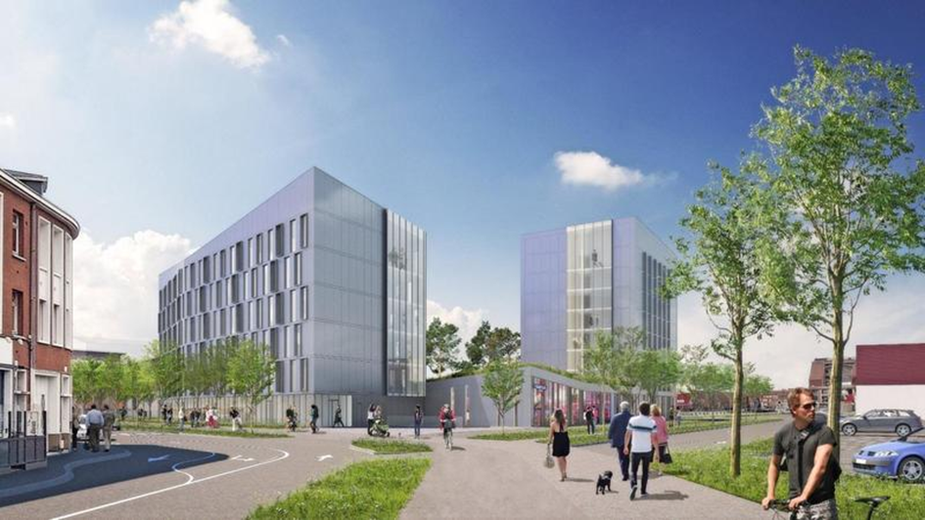
D’ici quelques semaines, les engins de chantier vont investir le terrain jouxtant le parking du Pôle Marine. Le projet du quai de Leith, avec hôtel, bureaux et commerces, avance.

En février 2019, nous annoncions l’arrivée prochaine d’un tout nouveau pôle tertiaire et de loisirs au quai de Leith, entre le Pôle Marine et la gare, à la place de l’ex-parking « Marine 2 ». La livraison de l’ensemble, hôtel, bureaux et commerces, était espérée pour début 2021… La crise sanitaire est venue jouer les trouble-fête dans le calendrier, mais le projet reste d’actualité et il s’accélère. (…)

Quai de Leith
Le site du « Quai de Leith » est situé à proximité du quartier gare de Dunkerque. Il est au coeur de la ville et se situe proche d’une université, du centre commercial « Pôle Marine » et d’un port de plaisance.
Le projet est multidirectionnelle, il est perceptible depuis l’entrée de la ville par la chaussée des Darses, le centre ville ainsi que la gare. Il a ainsi pour ambition de structurer la ville qui manque de matière dans les anciennes friches portuaires avec une volonté de bâtiment signale. Le projet de quai de Leith vise à la création d’un centre tertaire – hotel (opéré par le Groupe Accor – Marque Mercure) et loisirs aux abords de la gare de Dunkerque et donnant sur les bassins de plaisance.

MAITRE D’OUVRAGE
Spie batignolles immobilier Nord-Est
300 Rue de Lille,
59520 Marquette-lez-Lille, France
Tel : 03 20 14 29 00
Contact : M. Michaël BLANC Responsable de Programmes Immobiliers Nord-Est chez Spie batignolles Immobilier
( en charge du projet mixte à Dunkerque)
Linkedin:https://www.linkedin.com/in/mikl/?originalSubdomain=fr
Email : michael.blanc@spiebatignoles.fr

AGENCE D’ARCHITECTURE
Blaq architectures
38 Rue Roger Salengro,
59260 Lille
Tél : 03 20 21 99 77
Contacts : M. Xavier Bouffard Architecte
Linkedin : https://www.linkedin.com/in/xavier-bouffart-blaq-architectures/
Email : contact@blaq.fr

REF 210503
Le luxueux projet des anciens pavillons de Saint-Ylie se concrétise. Hôtel 4 étoiles, restaurant et spa dans le premier pavillon, appartements de standing dans le deuxième… Le projet d’envergure des anciens bâtiments du CHS Saint-Ylie, face à la route nationale, prend forme.
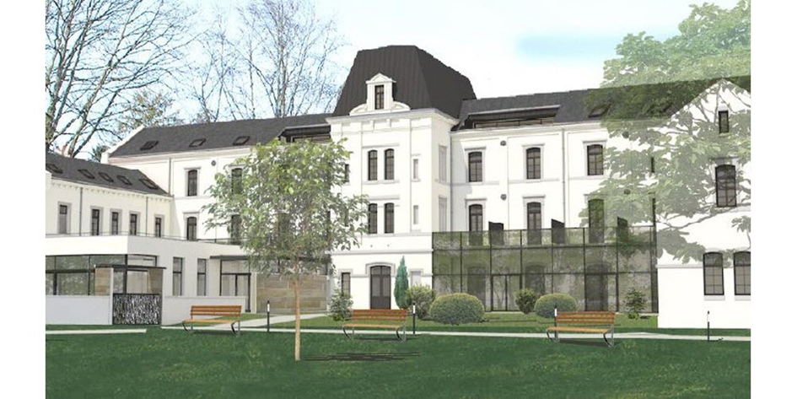
Le promoteur n’avait jusqu’alors pas souhaité s’exprimer. Il a cette fois accepté de dévoiler l’important projet immobilier, en face du CHS Saint-Ylie, de l’autre côté de la nationale, qui se prépare. « Le bâtiment situé sur la gauche sera un hôtel-restaurant-spa qui regroupera trois entités bien distinctes - Le Manoir des montagnes (Les Rousses), Zen Addict et Le Grain de sel - mais complémentaires, avec 2 500 m² de service », explique Mickaël Thiaville, gérant de la société RM immobilier, acquéreuse des lieux vendus par le CHS Saint-Ylie pour la somme de 220 000 euros. Ce premier ensemble s’appellera Le Victoria.

Quant au bâtiment de droite, « il accueillera vingt-deux logements de standing du T2 au T4 avec garages et terrasses ». Les deux appartements situés à l’étage posséderont notamment une terrasse tropézienne chacun. « J’ai mandaté l’agence immobilière Les Templiers et le permis de construire a été accepté », précise Mickaël Thiaville.

« L’emplacement était idéal »

« Les bâtiments étaient dans un état d’obsolescence et de délabrement très avancé, avec la nécessité de travaux extrêmement importants », rappelle le directeur du CHS Saint-Ylie , Florent Foucard. Et retaper des vieilles bâtisses, c’est justement la spécialité de Mickaël Thiaville, qui rêvait de ces pavillons-là. « Je les connais depuis tout petit, l’emplacement était idéal. Ils sont magnifiques et méritent d’être mis en valeur. »

L’ouverture de la partie hôtellerie-restauration et bien-être est espérée au dernier trimestre de 2021, avant les fêtes de fin d’année. « On ne peut que parler au conditionnel, la conjoncture actuelle est un peu délicate », prévient Mickaël Thiaville. Plusieurs emplois doivent être créés, le recrutement des futurs salariés est lancé.

Pour la partie logement, « on est au stade de la commercialisation ». La démolition est en cours et la réhabilitation du bâtiment devrait démarrer au 1er trimestre de 2021 jusqu’au 1er trimestre de 2022.

Deux enseignes déménagent

L’enseigne Zen Addict , située à Foucherans, et le restaurant Le Grain de Sel , dans le centre-ville de Dole, s’implanteront donc dans Le Victoria. « Il y aura un spa public, ouvert sans rendez-vous, en conservant mon mode de fonctionnement actuel, précise Alexandra Parrot, gérante de Zen Addict. L’état d’esprit est qu’on soit tous complémentaires : que chacun apporte sa clientèle et que nos clients puissent jouir de plus de services. » Le chef Aurélien Moutarlier exportera, quant à lui, son Grain de Sel. « C’est un confort pour notre équipe et nos clients avec un parking à disposition. C’est aussi un nouveau challenge. La cuisine va évoluer, mais on proposera toujours des produits frais en intégrant de plus en plus de local. » Tout en rassurant : « Le but est que notre établissement reste abordable. »

Qui est le promoteur ?

Il a vu les choses en grand : Mickaël Thiaville est spécialisé dans la réhabilitation d’anciens immeubles.

MAITRE D’OUVRAGE
THIAVILLE MICKAEL
Agences immobilières
66 B rue de Damparis,
39100 FOUCHERANS
Tel : 09 54 79 78 68

AGENCE D’ARCHITECTURE
BA ARCHITECTE DPLG
9 rue du Docteur Normand
39100 Dole
Tel :07 68 04 95 22
Contact : M. Guillaume Berteaud Gérant principal chez BA Architecte
Linkedin : https://www.linkedin.com/in/guillaume-berteaud-1a5593150/?originalSubdomain=fr
Email : atelierbaba@gmail.com

REF 210504
L'antiquaire star Julien Cohen, qui est également président de la société A TOUTE VITESSE a un projet pour l'hostellerie de la Poste d'Avallon.
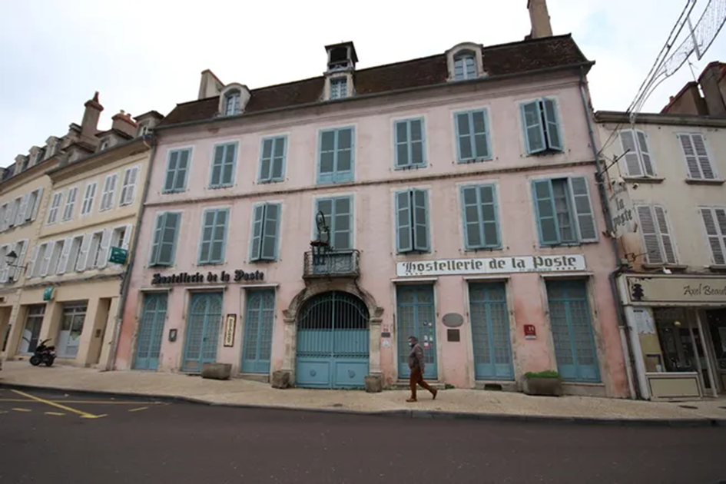
A Avallon, l’établissement fondé en 1707 est fermé depuis quatre ans. L’animateur star de la télé, Julien Cohen, s’est porté acquéreur de l’établissement fermé depuis plusieurs années. Un projet qui, en complément des autres, lui permet de mettre un pied de plus dans l’Avallonnais.
C’est un immense bâtiment coincé en plein cœur de ville d’Avallon, qu’on ne remarque presque plus, à force de le voir fermé. Ancien hôtel et restaurant quatre étoiles, l’hostellerie de la Poste attend depuis quatre ans l’investisseur qui saura réveiller cette belle endormie. Plusieurs s’y sont essayés, sans avoir pu boucler leur projet. Et pour cause, ses attributs peuvent donner le tournis : 2.000 m² de plancher en plein centre-ville, plus de 150 m² de cuisine, 18 suites et 12 chambres, 60 places de restaurant, plusieurs salles pour des séminaires…

2.000 m2 de plancher en plein centre-ville

Mais l’établissement fondé en 1707 pourrait bien rouvrir dans les mois qui viennent. Et l’acquéreur n’est autre que l’animateur star de la brocante cathodique, Julien Cohen. Qui explique son coup de cœur : "C’est un concours de circonstances incroyable; Fabien Lacroix, l’agent immobilier qui a été l’intermédiaire pour l’église de Vézelay, m’a parlé d’un bien qu’il a déjà fait visiter quinze fois, sans succès". Ils le visitent dans la foulée, avec sa femme :

"J’ai rencontré un propriétaire extraordinaire, un monsieur de 80 ans, on a fait ça à l’ancienne, on s’est serré la main et il m’a dit “affaire conclue”".

Si le projet n’est pas encore formellement établi, Julien Cohen ne manque pas d’idées pour faire revivre ce bâtiment pléthorique : "Il y a tout pour que ce soit un beau lieu de rencontres et d’événements. Je peux démarcher des copains producteurs pour une production télé; je vais certainement avoir une facilité d’accès à certains chefs pour des stages dans cette magnifique cuisine. Il y a pas mal d’idées qui vont germer autour de ça. J’avais aussi comme idée d’y faire une école de cuisine. Rien n’est arrêté".

Il doit rencontrer le maire d’Avallon ces jours. Interrogée au sujet de la préemption, la municipalité indique : "À ce stade et d’après nos informations sur la nature des activités du futur repreneur, il n’y aurait aucun motif à préempter pour la Ville".

Infos HOTELS INVEST :
En 2014 Olivier Gourio ancien PDG de HOTELS & PATRIMOINE avait envisagé en tant que gérant de l’emblématique hôtel-restaurant de prévoir un ambitieux plan de rénovation. Un désaccord entre propriétaire et gérant fait tomber le projet à l’eau.

GROUPE A TOUTE VITESSE
COURSIER.COM
28 avenue de la République
93170 Bagnolet
Tel: 01 70 39 29 29
Contacts :
M. JULIEN COHEN, PRÉSIDENT FONDATEUR
Linkedin : https://www.linkedin.com/in/julien-cohen-53850755/?originalSubdomain=fr

MME. KARINE COHEN, DIRECTRICE GÉNÉRALE
Linkedin : https://www.linkedin.com/in/karine-cohen-9086aa20/?originalSubdomain=fr

Email : contact@coursiers.com

REF 210505
Orvault. L’hôtel-resto Quintessia change de mains. Les travaux de rénovation (chiffrés à 1,2 million d’euros) devraient débuter d’ici l’été 2021 pour s’achever au 1er semestre 2022.
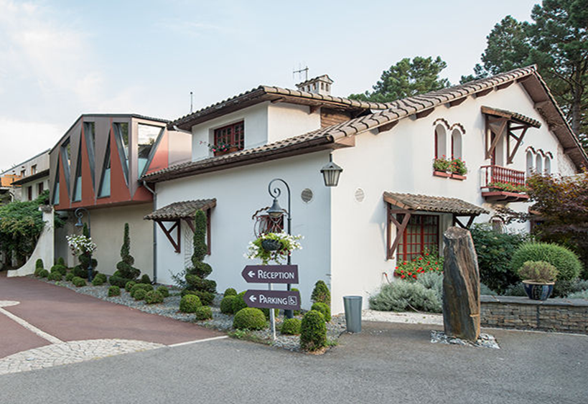
Sylvain Lejeune, gérant de l’hôtel-restaurant-spa, Le Quintessia, situé au cœur de la Vallée du Cens, à Orvault, a vendu son fonds de commerce à un jeune entrepreneur issu du milieu de l’hôtellerie de luxe.

C’est en 1999 que Sylvain Lejeune, alors conseiller en entreprise, tombe amoureux de l’Hostellerie du domaine d’Orvault, un petit hôtel-restaurant de 26 chambres, alors nommé Domaine de la Berthelotière. Il le rebaptise aussitôt Le Domaine d’Orvault et entreprend de grands travaux : création d’une piscine et d’un second étage afin d’accueillir au total 40 chambres et cinq salles de réunion/conférence. Puis en 2006, ouverture d’un balnéo-spa de 600 m2.

« Durant ces vingt-deux années à la tête du Quintessia, nous n’avons pas hésité à investir cinq millions d’euros à titre personnel. Nous avons aussi su investir dans l’humain, en donnant toujours leur chance aux jeunes, comme un juste retour de ce que nous avions nous-même reçu », souligne Sylvain Lejeune, désormais installé à Batz-sur-Mer. Une retraite active puisqu’il s’est déclaré soutien à la liste de François de Rugy pour les élections régionales, considérant « qu’il est le seul à privilégier l’économie et le soutien aux entreprises ».

Maxime Lefebvre, 30 ans, s’est porté acquéreur de l’établissement. Formé aux métiers de l’hôtellerie, il a appris son métier dans des établissements 5 étoiles, notamment au sein de la chaîne Sofitel à Paris, puis comme directeur adjoint au Sinner, hôtel-concept, implanté dans le quartier du Marais. En 2020, la crise sanitaire agit comme un déclencheur, réveillant en lui le désir de s’inscrire dans des projets plus personnels. Il cherche à acquérir un établissement à Nantes. Ce sera le Quintessia. Son père, ancien chef d’entreprise dans le secteur industriel, s’est associé à l’aventure.

QUINTESSIA RESORT
Hôtel de charme, restaurant, spa et séminaires
24 chemin des marais du Cens
44700 Orvault Nantes Métropole
Tel : 02 40 76 84 02
Contact : M. Maxime Lefebvre Propriétaire gérant du Quintessia Resort : Hôtel**** Spa
Linkedin : https://www.linkedin.com/in/maxime-lefebvre-8b1673b2/?originalSubdomain=fr
Email : maxime.lefebvre@quintessia-resort.com

REF 210506
Paris 11e : les groupes Terrot et Galia acquièrent Standard Design Hôtel. L’objectif est de revaloriser l’hôtel en répondant aux nouveaux usages et attentes dans ce quartier plein d’attrait et de charme.
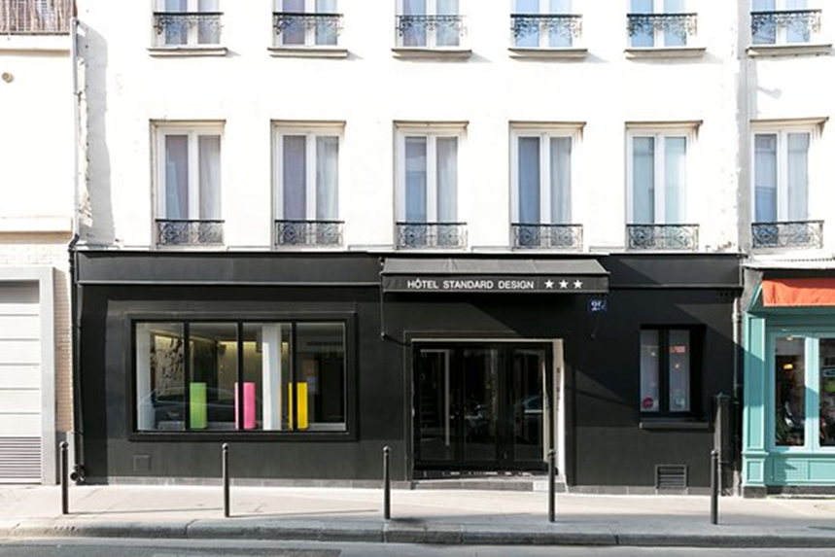
Fidèle à une stratégie de revalorisation ambitieuse, les Groupes TERROT et GALIA investissent à nouveau dans le 11ème arrondissement de Paris. À travers leur joint-venture FONCIÈRE CONCORDE, ils font l’acquisition de la société́ Standard Design Hôtel au 66 rue de la Roquette, proche de l’Hôtel Maison Breguet, renforçant ainsi leur présence hôtelière dans ce quartier.

L’hôtel de 37 chambres en R+5, au cœur du quartier Bastille–Saint-Antoine, au-dessus du mythique Café́ des Anges, bénéficie d’une belle implantation à proximité́ des principales artères du 11e, place de la Bastille, le boulevard Beaumarchais, la rue du Chemin-Vert et le boulevard Richard-Lenoir.

L’objectif est de revaloriser l’hôtel en répondant aux nouveaux usages et attentes dans ce quartier plein d’attrait et de charme.

La gestion de l’hôtel est opérée par la filiale TERLIA (anciennement REGETEL), interlocuteur de premier plan pour les propriétaires investisseurs d’hôtels et autres lieux d’hospitality. TERLIA propose des missions complètes, du développement du projet à la gestion personnalisée des établissements.

GROUPE TERROT
111 rue de Longchamp
75116 Paris
Tel : + 33 1 53 01 01 10
Contacts :
M. Jean-Baptiste Muratet Responsable Développement chez Groupe TERROT
Linkedin : https://www.linkedin.com/in/jean-baptiste-muratet-96a7395b/

MME. Olivia Gelrubin Responsable de projet chez Groupe TERROT
Linkedin : https://www.linkedin.com/in/olivia-gelrubin-78212120a/

M. AMINE EL BOUNAAMANI Directeur Technique Immobilier
Linkedin : https://www.linkedin.com/in/amine-el-bounaamani-1a394822/?originalSubdomain=fr
Email : groupe@terrot.fr

GALIA GROUPE
9, rue de Grenelle,
75007 Paris
Contacts :
M. Hugo Aboudaram Responsable développement - Groupe Galia
Linkedin : https://www.linkedin.com/in/hugo-aboudaram-b22200ab/?originalSubdomain=fr

M. Etienne SERGENT Directeur de programmes chez Groupe Galia
Linkedin : https://www.linkedin.com/in/etienne-sergent-12291a5b/?originalSubdomain=fr
Email : contact@groupegalia.com

TERLIA MANAGEMENT HOTELIER
111 Rue de Longchamp,
75116 Paris
Tel : 01 48 00 00 97
Contacts :
MME. Valeriya Savchuk DG chez TERLIA
Linkedin : https://www.linkedin.com/in/valeriya-savchuk-61b11447/

M. Leonel Videira Responsable technique
Linkedin : https://www.linkedin.com/in/leonel-videira-662b20100/?originalSubdomain=fr
Email : servicetechnique@terlia.fr

REF 210507
Hôtel trois étoiles, salle de sport, restaurant :
le nouveau visage du Parc Expo du Périgord.
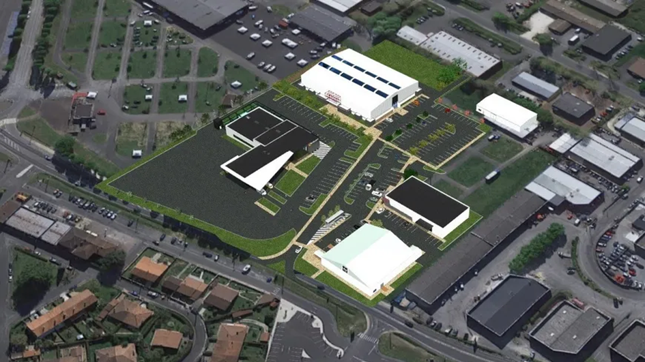
Le nouveau visage du Parc Expo de Marsac commence à se dévoiler. Vendus récemment par la CCI, trois hectares sont en cours de transformation. Un cabaret, un hôtel et même une salle de sport vont voir le jour dans ce qu'il faudra appeler le Parc Chrysalide.

Le parc Chrysalide, un projet à 10 millions d'euros

Pour faire vivre cet espace de trois hectares, Martine Saphores, périgourdine d'origine et ancienne patronne du groupe Profil Intérim vendu en 2019, va investir la majorité des fonds : un peu plus de sept millions d'euros. Elle achète les terrains puis les loue à des acteurs locaux : "Ce qui me plait c'est de pouvoir créer, créer des emplois surtout dans cette période. J'ai toujours expliqué que si j'investissais ce serait ici en Périgord" explique Martine Saphores. Le reste des investissements concerne la famille Pautard avec trois millions d'euros pour construire sa concession de camping-cars toute neuve en remplacement de celle de Coulounieix-Chamiers: "On a entendu dire à la dernière Foire Expo que la CCI voulait vendre. On a donc rencontrer son président [Christophe Fauve, ndlr.] et il a apprécié le projet. On avait un gros problème sur l'exposition de notre parc de véhicules à Chamiers qui est derrière la concession et donc les gens ne savaient pas que nous avions 90 véhicules. On avait besoin de visibilité" explique Anthony Pautard, le directeur général de Pautard Loisirs.

Un hôtel
C'est un des plus gros projets de ce Parc Chrysalide. Un hôtel va être construit sur les 6000m² restants. Cet hôtel pourrait aller jusqu’à trois étoiles avec 40 chambres et 20 appart'hôtels. "Nous sommes plutôt sur du trois étoiles, mais l'objectif est de moderniser l'hôtellerie en proposant un hébergement semi autonome en énergie, l'eau sera recyclée. Nous travaillons sur le bâtiment avec l'architecte Philippe Vignes, du cabinet CSV architecture. Nous aimerions voir à l'avenir développer ce concept dans toute la France, explique Thibault Saphores, le petit fils de Martine Saphores. La famille Saphore assurera la gestion du futur établissement hôtelier.

Infos HOTELS INVEST :
Malgré nos recherches nous sommes dans l’impossibilité de vous donner les coordonnées téléphoniques de
MME. Martine Saphores. Par contre vous pouvez joindre sa fille MME Lynda Saphores qui était actionnaire de la holding SAPHORES FINANCES propriétaire de l’entreprise PROFIL INTERIM qui a été vendu à la société Actual Leader Group pour une mise en relation.

Saphores Lynda
lieu-dit Four,
24600 RIBÉRAC
Tél : 05 53 91 66 29

AGENCE D’ARCHITECTURE
CSV Architecture
9T Route de Lourdes,
65290 Juillan
Contact : M. Philippe Vignes Associé gérant chez CSV ARCHITECTURE
Linkedin : https://www.linkedin.com/in/philippe-vignes-74222b1a6/?originalSubdomain=fr
Email : contact@csvarchitecture.fr

REF 210508
L'hôtel mythique de Disneyland Paris va se métamorphoser en palais.
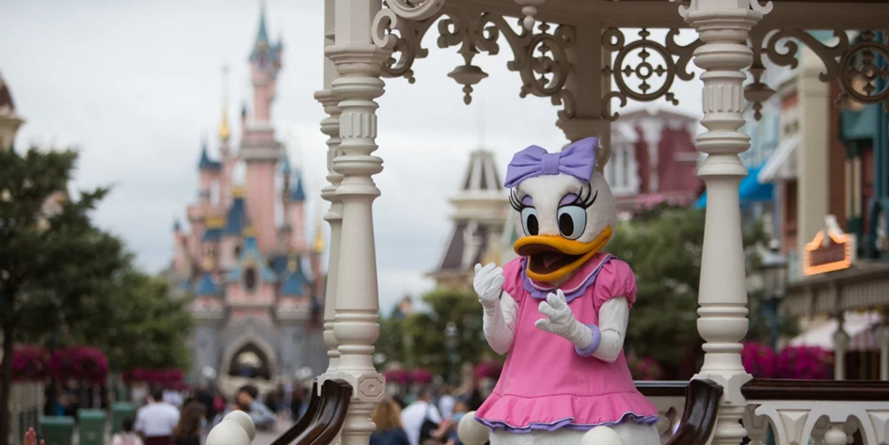
L'établissement le plus emblématique du parc d'attractions est le Disneyland Hotel. Et celui-ci va avoir droit à un relooking intégral. Voilà tout ce qu'on sait sur les travaux pharaoniques qui vont changer le visage de Disneyland Paris.

Vous rêvez de retourner à Disneyland Paris ? Nous aussi. Et notre impatience grimpe d'un cran lorsqu'on sait que l'hôtel mythique du parc entame une métamorphose. L'objectif : le transformer en palais.

Les travaux du Disneyland Hotel

Vous l'ignorez peut-être, mais le Disneyland Hotel est l'un des hôtels 5 étoiles les plus grands d'Europe. Il dispose en effet de plusieurs centaines de chambres et suites de tailles variées. Et celles-ci vont avoir droit à un relooking total, et royal. En effet, Disneyland Paris a annoncé un grand projet de rénovation pour ce bâtiment emblématique du parc de Marne-la-Vallée.

L'architecture victorienne typique de l'hôtel restera inchangée, tout comme l'horloge géante Mickey, mais en poussant les portes de l'établissement, les visiteurs auront la sensation de pénétrer dans un château romantique. En effet, la firme souhaite transformer le lieu sur le thème des princesses (et des princes).

Les chambres, les couloirs, les restaurants, les salons, les couloirs seront redécorés totalement en s'inspirant des princesses Disney. Raiponce, Belle, Cendrillon, La Belle au bois Dormant ou encore La Reine des Neiges seront omniprésentes.

La métamorphose de Disneyland Paris

Le Disneyland Hotel n'avait pas subi de rénovation de cette dimension depuis son ouverture en 1992. Ces travaux interviennent dans le cadre d'un make-over de taille pour les hôtels du parc d'attractions.

EURODISNEY ASSOCIES SCA
1, rue de la Galmy
77700 Chessy, France
Tel : 01 64 74 40 00
Contacts :
MME. Marie-Daniele Toussaert Manager Achats Construction chez EURODISNEY ASSOCIES SCA
Prise en charge des Achats de type Construction (Facilities Asset Management) :
Constructions neuves, Soft et Hard réhabilitations sur l'ensemble du Resort Parcs et Hôtels
Gestion des projets du plan d'investissement
Sourcing, qualification et contractualisation maîtrises d'œuvre et entreprises de bâtiment TCE
Responsabilité d'une équipe d'acheteurs spécialisés bâtiment
Linkedin : https://www.linkedin.com/in/marie-daniele-toussaert-72466433/

MME. Laura Roeser Acheteur Projet Rehab Hotel NY & Disneyland Hotel chez Disneyland Paris
Linkedin : https://www.linkedin.com/in/laura-roeser-431576b1/?originalSubdomain=fr

Disneyland Hotel
Rue de la Marnière
77777 Chessy
Tel : 01 60 45 65 00
Contact : M. Jean-Philippe Thion Directeur Disneyland Hotel chez Disneyland Resort
Linkedin : https://www.linkedin.com/in/jean-philippe-thion-77978b11/

REF 210509
A Tremblay-en-France, le groupe breton Legendre a été désigné lauréat pour la réalisation d’un Colisée de près de 8.000 places : l’ouverture est prévue en janvier 2024. Par ailleurs, deux hôtels et un espace de balnéothérapie s’élèveront à proximité de l’enceinte.
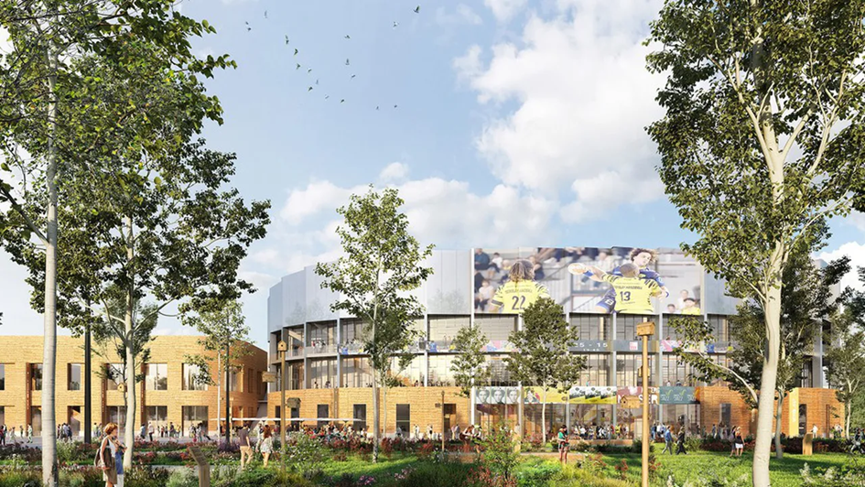
Le projet de Colisée comprend une arena, salle de sports et de spectacles de 10 000 places, complété par le développement du quartier central de la zone d’activités Aerolians Paris (hôtels, bureaux, formation, pépinière).

La conception de l’arena prévoit :
Un pré-show : hall d’accueil conçu comme un lieu de vie permettant au spectateur de s’immerger dans une expérience unique deux heures avant et après l’événement.

Une grande salle : pouvant accueillir jusqu’à 10 000 personnes et offrant une flexibilité de configurations (spectacle, basket-ball, handball, boxe…) avec une organisation intérieure unique aménageant un niveau VIP comportant des salons innovants, ouverts sur la salle (1 400 places VIP).
Une seconde salle : tournée vers les besoins et usages du territoire, d’une capacité de 1 800 personnes pour des activités sportives (sessions d’entrainement quotidiens du club résident ; associations, fédérations sportives locales, départementales, régionales et nouveaux usages type padel-tennis ou basket 3x3…).

Un salon corporate et associatif : espace modulable permettant d’accueillir aussi bien des événements d’entreprise, d’associations locales que des expositions temporaires, profitant ainsi de sa proximité avec le PIEX.
Le Colisée constituera une destination majeure et attractive pour les Franciliens, les touristes et les entreprises.

GROUPE LEGENDRE
5 Rur Louis-Jacques Daguerre
35136 SAINT-JACQUES-DE-LA-LANDE
France
Tel : 02 99 86 75 86
Contacts:
M. Didier Hurault Directeur développement
Linkedin : https://www.linkedin.com/in/didier-hurault-b2078983/

MME. Sophie Picoreau Acheteuse aménagement chez Groupe Legendre

Linkedin : https://www.linkedin.com/in/sophie-picoreau-58b15781/

Email : secretariat@groupe-legendre.com

AGENCE D’ARCHITECTURE
DVVD
15 rue Léon Frot
75011 PARIS, France
Tel : +33 1 40 40 96 10
Contact : M. Daniel Vaniche Président of DVVD Architects and Engineers
Linkedin : https://www.linkedin.com/in/daniel-vaniche-00996b3/?originalSubdomain=fr
Fabricants, Entreprises.
Email : eco@dvvd.fr

REF 2105010

Le groupe héraultais Eoden fait l'acquisition du domaine de Biar à Lavérune. L'objectif d'Eoden est de développer une gamme d'hôtels éco-responsables.
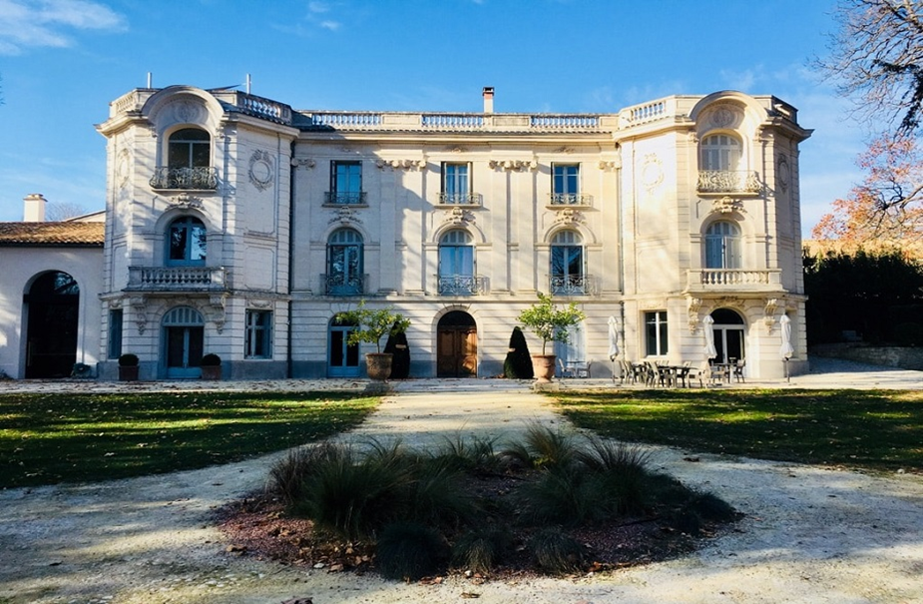
Le groupe Eoden (Baillargues, 34), qui développe des projets éoliens et solaires, fait l'acquisition du domaine de Biar à Lavérune (34). Il s'agit d'un domaine de 50ha qui propose des chambres et un restaurant. L'objectif d'Eoden est de développer une gamme d'hôtels éco-responsables.

GROUPE EODEN
251 Avenue Du Golf Baillargues,
Domaine De Massade
34670 BAILLARGUES
France
Tel : 07 87 24 20 96
Contact : M. David Dellery Directeur d'Investissement - Private Equity chez EODEN
Linkedin : https://www.linkedin.com/in/daviddellery/
Email : daviddellery@eoden.fr
DOMAINE DE BIAR
Chemin de Biar,
34880 Lavérune
Tel : 04 67 65 70 06
Contact : M. Pascal Steenhuis Directeur Général Domaine de Biar
Linkedin : https://www.linkedin.com/in/pascal-steenhuis-48911428/
Email : contact@domainedebiar.com

REF 2105011
A Montval-sur-Loir, un hôtel de 50 chambres en projet sur l'ancien site Harman.
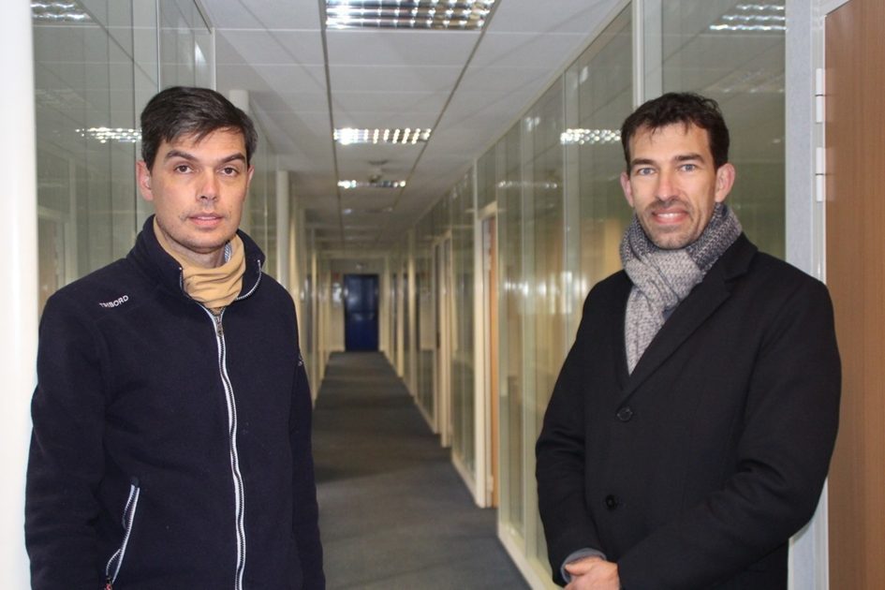
Racheté par la société MLG2 en 2017, l’ancien site Harman à Montval-sur-Loir poursuit son développement dans les services, le spectacle, le stockage et lorgne sur l'hôtellerie.

L’hôtellerie, prochaine étape ?

Et aujourd’hui, Paul Martin-Lalande lorgne vers un nouveau secteur : l’hôtellerie.

On souhaiterait voir s’installer un hôtel de moyenne capacité avec une cinquantaine de chambres, la zone s’y prête. On va se mettre au travail dans les prochains mois pour favoriser une installation. On est prêt à faire ce qu’il faut pour accueillir un établissement de ce type.

La zone pressentie est située à l’arrière du bâtiment, « au-dessus du Selfie. À cet endroit le bâtiment est bien isolé et aux normes ERP (Établissement Recevant du Public – N.D.L.R.) avec deux niveaux et un sous-sol. On pourrait profiter du grand hall d’entrée pour aménager des chambres PMR (Personnes à Mobilité Réduite – N.D.L.R.) ».

Ce projet novateur pour le sud Sarthe part d’un constat.

« À Château-du-Loir, il y a deux hôtels qui peuvent être vite saturés et le côté culturel de la Vallée du Loir a besoin d’une offre en hébergement ».

L’industriel sarthois pense notamment au cabaret Le Rêve Bleu de Franck Alexandre.

Sur le site, il y a un écosystème qui est en train de se faire, avec de la restauration et du spectacle, sur une belle dynamique de croissance.

Un établissement hôtelier pourrait conforter cette offre et accroître la fréquentation du site.

MLG2
Lieu-dit La Fontenelle
72350 SAINT DENIS D'ORQUES
Tel : 02 43 95 21 33
Contact : M. Paul Martin Lalande Dirigeant
Linkedin : https://www.linkedin.com/in/paul-martin-lalande-80571010/
Email : p.martinlalande@femilux.com

REF 2105012
Cantal. Les propriétaires ouvriront un restaurant bistronomique en Juin 2021 et en projet un hôtel restaurant de charme dont l’ouverture est prévu en 2023, près d'Aurillac dans le Cantal.
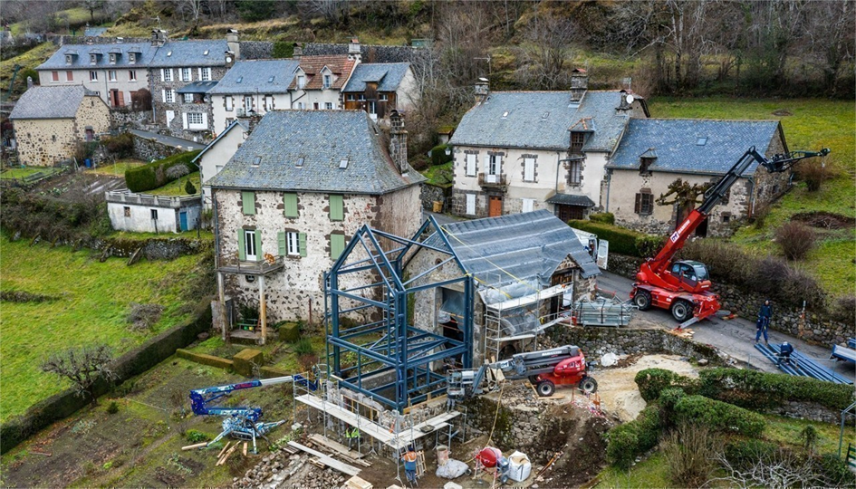
C'est le projet qui est en cours : la réalisation d'un restaurant bistronomique et gastronomique du côté de Tournemire. Rencontre avec les gérants.
Christelle Boyer et son époux sont à la tête de CMF Structures, une entreprise (acteur de la construction métallique) basée à Massiac. Et en parallèle, ils ont décidé de se lancer dans un projet : la réalisation d’un restaurant bistronomique et d’un hôtel-restaurant.

Deux établissements à Tournemire

Ces deux établissements sont à Tournemire. Christelle Boyer raconte : « J’ai une maison familiale à Tournemire, un des plus beaux villages de France. Un jour, avec mon mari, nous étions en vacances dans un gîte style Relais et Châteaux. Et nous avons eu l’idée de ce projet, que cela pourrait être bien pour notre retraite. Et pour continuer à faire vivre ce village qui me tient à coeur. »

Dans le village, près du château, place à la Petite grange, le nom de ce restaurant bistronomique. L’ouverture est prévue vers le 10 juin 2021. Avec au début des paniers pique-nique et menus à emporter ou livraison à domicile sur commande

Là, une grange a été rénovée « pour accueillir 20 couverts. Nous ferons également salon de thé » poursuit Christelle Boyer.

Ici, les produits locaux seront à l’honneur, bien sûr, avec une touche apportée par les chefs. En effet, pour ce concept, ils se sont rapprochés de deux chefs de Charente-Maritime. Et nul doute que les produits de la mer seront aussi à la carte.

« Ils déménagent et s’installent dans le Cantal. C’est un vrai plaisir pour nous qu’ils nous accompagnent dans cette aventure. Nous avons aussi embauché Nathalie, originaire de St Cernin pour le salon de thé et Clara, une jeune Tornamirane, en pâtisserie ».

Hôtel-restaurant prévu en 2023

Deuxième partie de ce grand projet : la construction d’un hôtel-restaurant. Ce dernier doit ouvrir début 2023. Avec un hôtel composé de 18 chambres, un spa et espace de balnéo : « On pourra y venir pour un moment de détente. »

Avec une partie de ce grand espace qui sera transformée en salle de réunion pour des séminaires, par exemple. Quant au restaurant, le couple s’oriente sur un établissement gastronomique toujours avec les deux chefs à la baguette.

Synergie entre les deux structures
Et Christelle Boyer de conclure : « Le restaurant bistronomique sera ouvert à l’année en attendant que nous ouvrions l’hôtel-restaurant. Ensuite, ce sera l’un et/ou l’autre en alternance en fonction des jours et des saisons de façon à ce qu’il y en ait toujours un d’ouvert. »

Infos HOTELS INVEST :
Le service de l’urbanisme nous a informé que M.Boyer avait changé de cabinet d’architecte. Nous vous invitons à prendre directement contact avec ce dernier.

CMF STRUCTURES
ZA la Prade - 15500 MASSIAC
Tél. 04.71.23.00.70
Fax 04.71.23.09.37
Contact : M. Michael et Christelle Boyer
Linkedin : https://www.linkedin.com/in/micha%C3%ABl-boyer-67621883/
Email : boyer@cmf-structures.com

REF 2105013
PARIS : Avec Leslie JOHNS et César LASSARAT, Pitaya Group, le futur de l’hospitality. Une agence qui travaille sur de beaux projets et qui est très innovante en terme de concepts hôteliers.
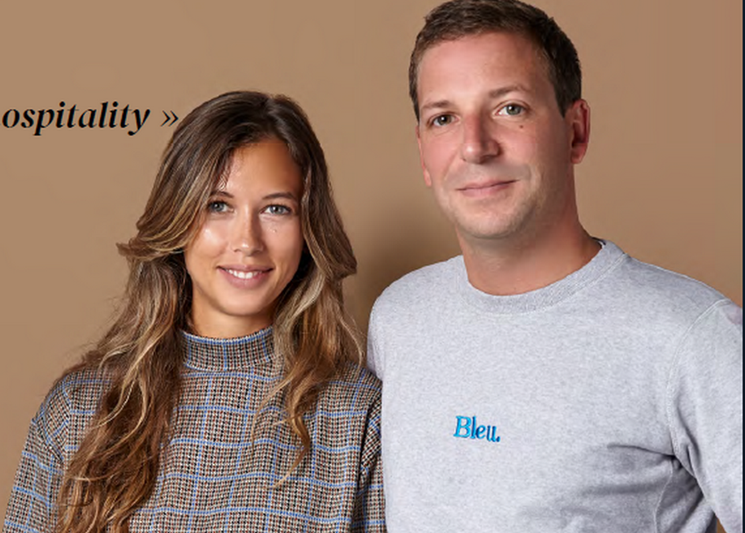
Dans un contexte où le domaine de l’hospitality est fortement bousculé, Leslie Johns et César Lassarat ont su développer des concepts innovants pour accompagner les hôteliers.

Pitaya Group, c’est cette approche audacieuse et stratégique de l’hôtellerie, par la création de concepts uniques et pérennes, renforcés par une dimension opérationnelle.

L’aventure commence en 2014 lorsque Leslie, initiée à l’art culinaire par le Chef triplement étoilé Yannick Alléno, décide de créer Pitaya Group et ambitionne de donner un nouveau souffle à la food dans les hôtels. Elle imagine des concepts innovants en s’inspirant des tendances et concepts du monde entier. César rejoint Leslie en associant leur énergie pour défendre une vision nouvelle de l’hôtellerie. L’art de créer un concept d’hôtel est plus que maîtrisé par ce visionnaire qui aime faire bouger les lignes. Pitaya Group se veut l’agitateur du secteur et le faiseur des concepts de demain.

Ce duo d’experts passionnés qui cultive la curiosité s’est spécialisé dans la création de concepts pour les bars, hôtels, restaurants mais aussi les destinations dans leur globalité. Traqueurs de tendances émergentes, ils dénichent dans le monde entier les innovations prometteuses pour les professionnels, hot spots de demain. Audacieux, inventifs et résolument curieux. Leslie et César vont au-delà du simple concept : ils proposent une véritable vision stratégique. De l’idée à la gestion de projet, ils déploient la stratégie la plus pertinente et la plus rentable pour les clients. Hôtel St Regis Venise, Hôtel Le Belleval Paris, Le Grand Quartier Paris, l’hôtel, Le Plan B Chamonix ou encore la destination Las Terrazas de Abama à Tenerife… autant de lieux qui ont fait appel à leurs compétences et à leur expertise.
Avec Pitaya Group, Leslie et César imaginent dès aujourd’hui le futur de l’hospitality. Le contexte sanitaire inédit de 2020 a été l’occasion pour beaucoup d’acteurs de repenser les fondamentaux, et les équipes de Pitaya Group ont beaucoup travaillé sur des innovations sur-mesure pour répondre et s’adapter aux besoins et défis de leurs clients. Depuis 7 ans, le groupe ne répond qu’à un seul mot d’ordre : JUMP INTO THE FUTURE OF HOSPITALITY. Un positionnement unique qui, déployé à 360°, propose des services complets et opérationnels à ses clients.

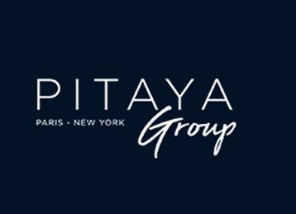
226 boulevard Voltaire
75011 Paris – France
Tel :+33 (0)1 71 11 38 63
Contacts :
M. César LASSARAT Co fondateur

MME. Camille Rambaud Director of Hospitality Projects chez PITAYA GROUP
Linkedin : https://www.linkedin.com/in/camille-rambaud-09152a80/
Email : studiocreatif@pitayagroup.com

Présentation de l’agence en VIDEO:
https://www.linkedin.com/feed/update/urn:li:activity:6802892443390902273/

REF 2105014
La SCCV Praz Grabilles a déposé une demande de permis de construire portant sur 4.108m² de surface hôtelière, à Praz-sur-Arly.
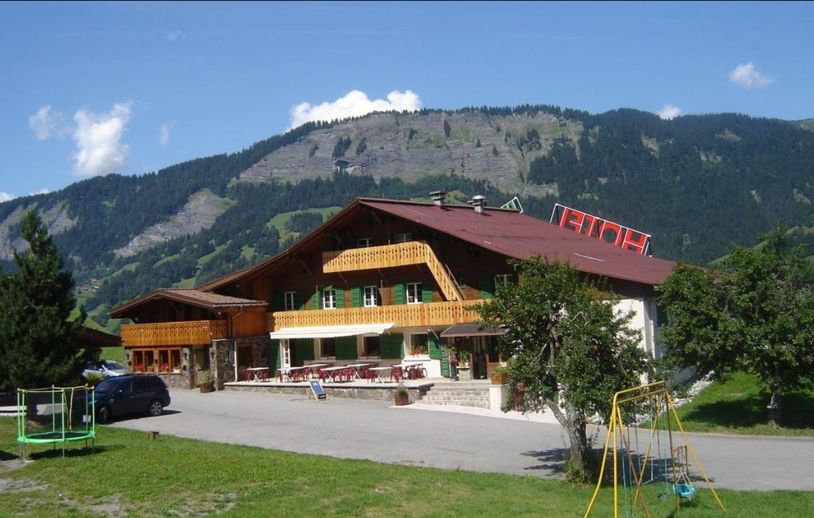
La SCCV Praz Grabilles (Paris, 75) a déposé une demande de permis de construire portant sur 4.108m² de surface hôtelière, sur un terrain de 7.066m² à Praz-sur-Arly (74), 1711 Route des Grabilles.

Infos HOTELS INVEST :
Le permis de construire a été déposé fin Mars, il y a cinq mois d’instruction pour un ERP, nous disposerons donc de l’information, concernant le cabinet d’architecte fin Aout.
La fiche sera mise à jour. Il sera situé à l’emplacement de l’ancien hôtel LES BERNARD qui avait brulé.

SVM IMMO PROMOTEUR
83 boulevard Exelmans,
75016 Paris
Tel : 01 88 32 87 52
Contacts :
M. Jean-Daniel Joseph Responsable développement Immobilier d'Entreprise chez SVM PROMOTION
Linkedin : https://www.linkedin.com/in/jeandanieljoseph/

M. Yann Chevalier Directeur technique d'agence chez SVM PROMOTION Lyon et périphérie
Linkedin : https://www.linkedin.com/in/yann-chevalier-3b327673/
Email : contact@svmimmo.com

Présentation :
SVM GROUPE réunit une multitude de compétences dans le domaine de l’immobilier neuf. Le positionnement du groupe est consolidé par l’expertise de plusieurs sociétés ( SVM PROMOTION, SVM IMMO, SVM DESIGN et IDEALIZ )

SVM ENTREPRISE est le département dédié au développement d'opérations en immobilier d'entreprise au sein de l'entité SVM PROMOTION. Cette équipe pluridisciplinaire bénéficie de plus de 20 ans d'expériences dans les métiers de l'immobilier d'entreprise et d’un savoir-faire pour le développement d’actifs :

REF 2105015
Edgar Suites change de dimension en s’associant à BC Partners et se dote de 104 M€ pour financer sa croissance immobilière. Actuellement 5 000 m² de projets en cours de livraison et un objectif de développement de 25 000 m2 à 5ans.

Edgar Suites annonce une augmentation de capital de 104 M€ auprès de BC Partners Real Estate, acteur majeur du private equity et de l’immobilier. L’objectif est de permettre à Edgar Suites de devenir l’acteur de référence des Suites Urbaines en France.Une offre hôtelière innovante et adaptée aux nouveaux usages

Il y a cinq ans, Edgar Suites réinventait le concept de résidences hôtelières en cœur de ville, en créant une offre nouvelle, appelée « Suites Urbaines ». Les Suites Urbaines d’Edgar Suites sont spacieuses, pourvues de cuisines haut de gamme et d’équipements de qualité, ainsi que d’une décoration soignée et remarquable. Edgar Suites est à la résidence hôtelière ce que le boutique hôtel est à l’hôtel.

Autre atout d’Edgar Suites : la conciergerie digitale personnalisée, qui est internalisée et qui assure une interface client réactive, professionnelle et à la pointe de la technologie.

La société, qui exploite déjà des Suites Urbaines sur 18 adresses à Paris et Bordeaux, dispose de près de 5 000 m² de projets en cours de livraison.

Fort de ce succès, Edgar Suites accélère son développement avec sa levée de fonds de 104 M€ auprès de BC Partners Real Estate. L’ambition est de créer la référence française en matière de Suites Urbaines, en participant à la nécessaire régénération d’actifs immobiliers commerciaux devenus obsolètes.

Cette croissance passera par le développement de 25 000 m² de Suites Urbaines supplémentaires en France à horizon 2026. Une ambition toujours portée par les fondateurs d’Edgar Suites, Xavier O’QUIN, Maxime BENOIT et Grégoire BENOIT, qui conservent le contrôle de l’entreprise.

Un acteur de la régénération urbaine, respectueux de la règlementation, à travers la transformation d’actifs immobiliers commerciaux devenus obsolètes

Si l’offre d’Edgar Suites, qui a récemment rejoint The French PropTech, est assurément révolutionnaire dans les usages, elle se veut pleinement conforme à la règlementation.

Edgar Suites se positionne comme le partenaire de référence des collectivités locales, en participant à leur côté à la reconversion d’immeubles rendus obsolètes par l’évolution des nouveaux usages (co-living, co-working, court séjour…). La flexibilité du modèle d’Edgar Suites permet une intégration harmonieuse et discrète dans un ensemble existant, tout en favorisant la mixité urbaine.

Ainsi, la transformation de surfaces immobilières tertiaires devenues inadéquates (bureaux, petits hôtels, etc…), en Suites Urbaines, se fait en conformité avec le cadre règlementaire (loi Elan, PLU, règlementation incendie, etc.) et dans une démarche respectueuse de l’environnement.

BC Partners est l’associé investisseur idéal pour accélérer notre croissance

EDGAR SUITES
35 rue de Naples,
75008 Paris
Tel : +33 7 68 42 28 28
Contact : M. Grégoire Benoit Fondateur et Directeur des Opérations chez EDGAR SUITES
Email : edgarsuites@gmail.com

Présentation :
Edgar Suites est exploitant de résidences d'appartements meublés loués en courte durée avec services hôteliers avec plus d'une douzaine d'implantations sur Paris et Bordeaux et des développements en Région.
Pour les propriétaires, Edgar Suites propose une solution clé en main pour un investissement dans l’immobilier commercial et garantit des rentabilités élevées sur un segment de l'hébergement marchand en plein développement.
Edgar Suites prend en charge tout ou partie du projet, de la recherche d'immeubles et locaux commerciaux exploitables, en passant par les démarches réglementaires, le suivi des travaux de transformation, la décoration puis la commercialisation au long cours et l’exploitation des locaux.
Pour les voyageurs, Edgar Suites offre une expérience inédite avec le meilleur de l’hôtel dans un appartement, alliant décoration raffinée et prestations calibrées pour une clientèle toujours plus exigeante. Le bouquet de services offert permet d’assurer une prestation très qualitative (toutes nos implantations ont une note Booking supérieure à 9/10) pour voyager local à un tarif attractif.
La marque Edgar Suites et les standards de prestation dupliquées sur toutes ses implantations sont la garantie pour le client d’un séjour réussi dans une chaîne hôtelière d’une nouvelle ère.

REF 2105016
Le Fonds Tourisme Occitanie soutient la création de l’hôtel 4* de Chambert. L’objectif est de proposer des prestations touristiques haut de gamme, engagées et respectueuses de l’environnement.
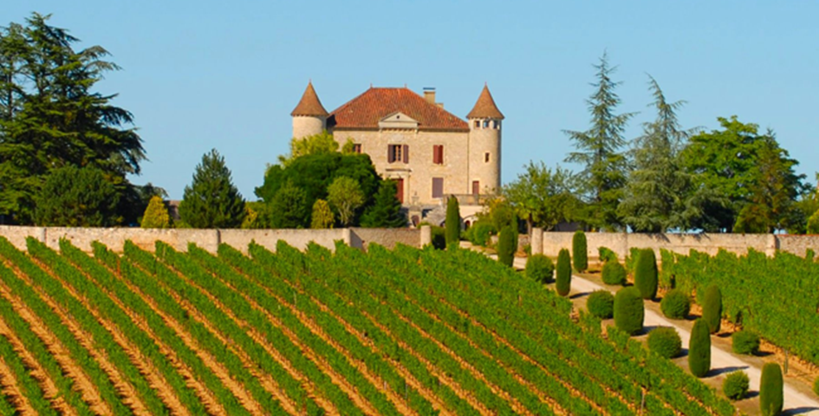
Le Fonds Tourisme Occitanie* vient de signer le financement de la réhabilitation du Château de Chambert ayant pour objectif de proposer des prestations touristiques haut de gamme, engagées et respectueuses de l’environnement. Le montant financé par le Fonds Tourisme Occitanie est de 700 000 euros pour un montant total de 2 millions d’euros. Chambert est un vignoble phare de Cahors, proposant des vins d’exception reconnus et appréciés en France et à l’international pour leur finesse et leur élégance. La renommée du Château en fait un passage obligé des amoureux du vin visitant la région. Situé sur les hauteurs du Causse du Quercy, entouré de plus de 60 hectares de vignes, le Château de Chambert est le plus grand vignoble en Bio et Biodynamie de Cahors, dans le Sud-Ouest de la France. La principale activité du domaine est l’exploitation viticole avec 80% de Malbec, 17% de Merlot et 3% de Chardonnay. Le Château profite d’un fort potentiel touristique avec un espace dégustation, une boutique et un restaurant. Le Château dispose également d’un pavillon avec vue imprenable sur les vignes, destiné aux professionnels et aux groupes passionnés de vin. Pour compléter son offre, le groupe Chambert souhaite désormais proposer sur le site une offre d’hébergement classée 4*. Le projet comprend la réhabilitation du Château de Chambert en hôtel particulier de 11 chambres, jouant de son architecture (salles de bain nichées dans les tours du château) et offrant un cadre exceptionnel aux visiteurs. Également, la création d’un espace bien-être avec spa et hammam, permettra aux clients d’accéder à des prestations haut de gamme. Le bistrot sera aménagé pour accueillir la clientèle tout au long de l’année et proposer aux clients de l’hôtel un service all inclusive prestigieux. Grâce à la création d’un hôtel 4*, le groupe pourra désormais proposer une expérience œnotouristique immergée et intégrée au cœur des vignes du Château pour le plus grand plaisir des passionnés de vin. Ce projet est tourné vers l’avenir, alliant savoir-faire, passion et respect de l’environnement ; en effet par la pratique de la Biodynamie depuis déjà 15 ans, le Château de Chambert produit des vins de très grande qualité et vibrants d’identité, tout en minimisant l’impact environnemental. « La rénovation du château de Chambert en hôtel de 11 chambres est la dernière étape de la création d’une offre œnotouristique globale voulue par Philippe Lejeune sur le Domaine. Avec un bistrot, une salle de séminaire et des ateliers de dégustation, les touristes, qu’ils soient professionnels ou de loisirs, trouveront un cadre accueillant et respectueux des traditions. Accompagner Philippe Lejeune sur ce projet est pour le Fonds Tourisme Occitanie une nouvelle occasion de mettre en avant un entrepreneur visionnaire et attaché au terroir des vins de Cahors » explique Florian Ricard, Chargé d’affaires financement Occitanie ouest. « Nous sommes très satisfaits de notre collaboration avec le Fonds Tourisme Occitanie. Leur participation est une caution de la pertinence et adéquation du projet Chambert avec la vision de l’Occitanie sur le tourisme du 21e siècle. Le développement de notre offre intégrée de tourisme qualitatif et d’expérience du bien vivre Occitan en sera grandement facilité pour atteindre nos cibles d’amoureux du vin et entreprises. Avancer dans ce nouveau projet tout en étant entouré de professionnels aguerris est un grand soulagement et très stimulant pour nos équipes !» ajoute Philippe Lejeune, propriétaire du château.

Infos HOTELS INVEST :
M. Lejeune est joignable pour un RDV téléphonique uniquement par mail dans un premier temps. Le cabinet d’architecte n’est pas forcément encore désigné, suite à notre communication téléphonique avec une personne employé au domaine.

CHATEAU CHAMBERT
Les Hauts Coteaux,
46700 Floressas
Tel : 05.65.31.95.75
Contact : M. Philippe Lejeune, propriétaire du château.
Email : info@chambert.com

REF 2105017
Le Bordelais Duval Atlantique va transformer le site de l’hôtel consulaire de Niort, notamment en un hôtel de 66 chambres, des bureaux et des locaux commerciaux de 1.735m2.
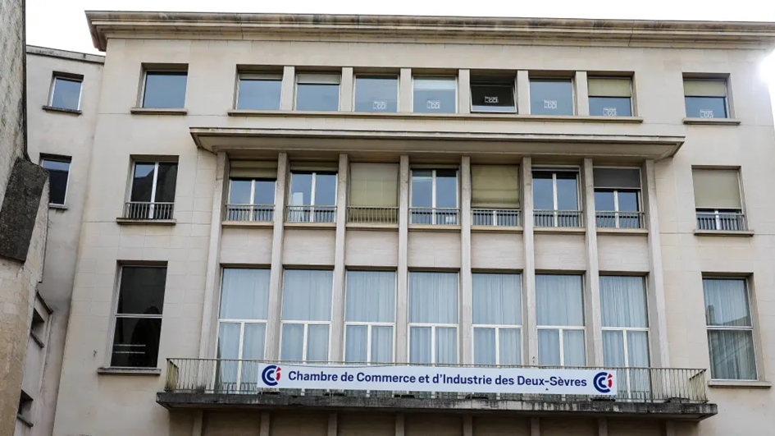
Le site de l’hôtel consulaire de Niort (79) va connaître des travaux de réhabilitation-extension qui sera assurés par le groupe Duval Atlantique (Mérignac, 33). Le bâtiment situé place de la Comédie comprendra un hôtel 3 étoiles de 66 chambres, tandis que celle place du Temple sera transformé pour accueillir 735m² de bureaux, 1.000m² de surface commerciale et 24 logements. Le chantier prévoit au total un programme mixte de 6.055m² SDP (surface de plancher).

DUVAL DEVELOPPEMENT ATLANTIQUE
5 rue Archimède
33700 MÉRIGNAC
France
Tel : 05 56 08 50 38

Contacts :
M. Franck Busson Directeur du pôle montage et développement chez Groupe Duval Atlantique
Linkedin : https://www.linkedin.com/in/franck-busson-a2905110b/
Email : fbusson@groupeduval.com

M. Cyril Gonzalez Chef de programme immobilier chez DUVAL DEVELOPPEMENT ATLANTIQUE
Linkedin : https://www.linkedin.com/in/cyril-gonzalez-96740686/

AGENCE D’ARCHITECTURE
ATELIER DU TRAIT Architecte à Poitiers
76 Rue des Carmélites,
86000 Poitiers
Tel : 05 49 52 00 30.
Contacts :
MME. Estelle Bemeri Dirigeante
Email : atelierdutrait@architectes.org

REF 2105018
Le site de 20.000m² de l’ancien hôpital de Bressuire vient d’être racheté par un promoteur, qui souhaite transformé le bâti de 12.000m² en activité hôtelière quatre étoiles, des bureaux et des logements de qualité.
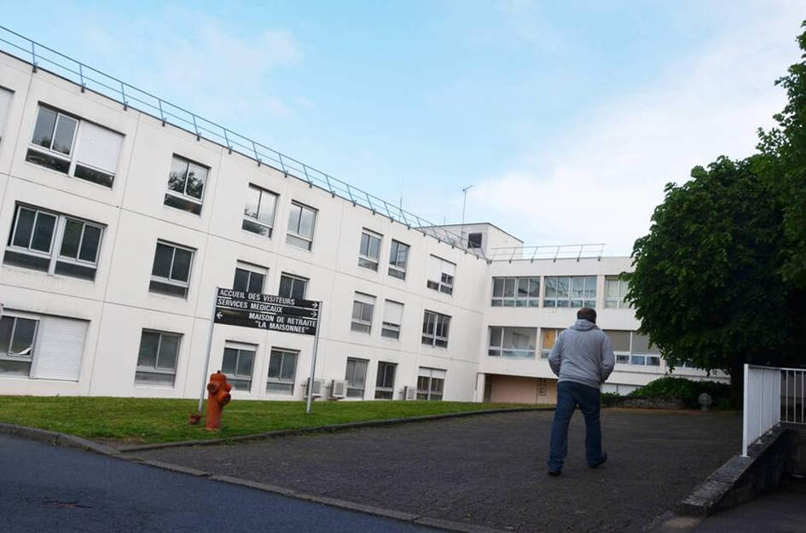
A la recherche d’un repreneur depuis juin 2019, les 20.000m² de l’emprise du site de l’ancien hôpital de Bressuire (79), appartenant au Centre hospitalier nord Deux-Sèvres (Parthenay, 79), viennent d’être vendus. L’acheteur, en la personne du promoteur Wilfried Berson, annonce déjà la transformation prochaine des bâtiments de 12.000m² présent sur le site : « Ce sera des bureaux, de l’hôtellerie et des logements locatifs en accession à la propriété, répartis pour chacun sur un tiers environ de la surface. Le parc sera fermé mais pas entièrement aménagé puisqu’une partie va être construite en complément du bâti existant. » L’ouverture à l’emplacement est annoncée pour fin 2022.

Infos HOTELS INVEST :

Le GROUPE IMMOBILIER LENAX n’a pas de site internet, le groupe est propriétaire de plusieurs entreprises
dont DELTA LIGHT et AD CA au sein de laquelle
M. Berson est joignable.

AD CA
ZI Bois Roux,
79300 Saint-Aubin-du-Plain
Tel : 05 49 74 87 55
Contact : M. Wilfried Berson Gérant (PDG Groupe LENAX) Port : 06 22 64 38 26
Email : wberson@ad-ca.fr

REF 2105019
A Dijon, le promoteur Seger va construire un hôtel de 105 chambres en surplomb de la gare.
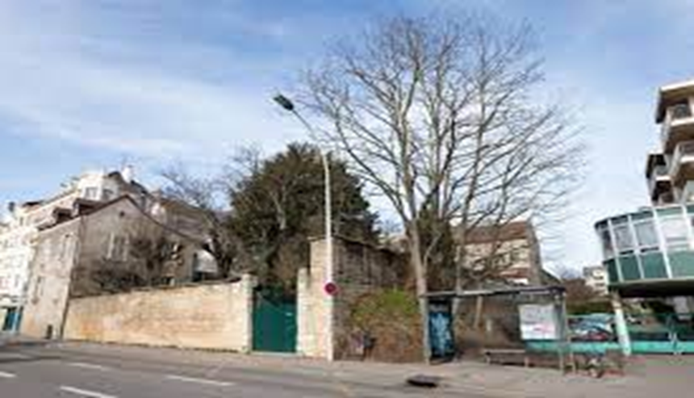
La Ville de Dijon (21) vient d’accorder un permis de construire au promoteur immobilier Seger (Dijon) pour la construction d’un hôtel en surplomb de la gare, au 30 de la rue des Perrières. Le terrain de 938m² accueille actuellement une maison de 220m², laquelle sera démolie.

Le futur établissement, sur cinq niveaux (3,26m²), proposera 105 chambres. Au sous-sol, un parking de 451m² sera réalisé pour 17 emplacements. Certaines façades seront végétalisées et un jardin arboré est prévu.

Infos HOTELSINVEST :
Le programme concernant la construction de l’hôtel est géré par le pôle immobilier de la holding SOGEFI dont SEGER PROMOTION est une filiale.

SOGEFI HOLDING
18 boulevard de Brosses 21000 Dijon
Bureaux
50 rue des Perrières 21000 Dijon
Tel : 03 80 50 82 60
Contacts :
M. Xavier Rouy Dirigeant Groupe SOREFI – SEGER
Linkedin : https://www.linkedin.com/in/xavier-rouy-b0367783/
M. Patriarcat en charge du projet
Est joignable à la VILLA MEDICIS 20, chemin des Petites Roches, 21000 Dijon, il en est le directeur Tel : 03 73 73 98 89
Email : contact@sorefi.eu

Présentation :
Fondé à Dijon en 1980 par Hubert ROUY, le Groupe SOREFI, regroupe des sociétés animées par l’esprit d’excellence.
Immobilier de haut standing, résidences services, opérations de rénovation de sites classés, exploitation de domaines viticoles…, autant de domaines pour lesquels le savoir-faire s’exprime dans une démarche globale d’exigence et de qualité durable.
Le Groupe SOREFI , composé de 150 collaborateurs, supervise l’ensemble des 40 filiales.

Solidement implanté sur l’ensemble du territoire national, le Groupe compte des réalisations et activités en Ile-de-France, à Autun, Beaune, Besançon, Dijon, Lyon, Menton, Nice, Strasbourg, Toulon, Trouville-sur Mer…

SEGER Promoteur immobilier à Dijon
18 Boulevard de Brosses,
21000 Dijon
Tel : 03 80 30 35 35
Contacts :
M. Xavier Rouy Dirigeant Groupe SOREFI – SEGER
Linkedin : https://www.linkedin.com/in/xavier-rouy-b0367783/

MME. Laurence Marchand Responsable de programme chez SEGER Promoteur Immobilier
Linkedin : https://www.linkedin.com/in/laurence-marchand-546602102/

Présentation :
SEGER est née il y a 43 ans en Bourgogne sous l’impulsion d’Hubert ROUY, doublement inspiré par une logique de qualité durable et une réelle notion de service.
Son objectif principal : participer à l’embellissement des villes, créer de l’émotion en réalisant des résidences qui ont une âme, pour renforcer leur valeur patrimoniale.
Son credo : « faire beau et le faire bien » est devenu une véritable identité affirmée par chacune des 155 réalisations à vocations variées : résidences principales ou secondaires, résidences services, résidences séniors, immeuble de bureaux, commerces, hôtels, cliniques…

Infos HOTELS INVEST :
Nous avons pas réussi à joindre un des instructeurs du service urbanisme de DIJON METROPOLE , pour obtenir les coordonnées du Cabinet d’architecte. Nous avons envoyé un email au service et nous sommes dans l’attente de sa réponse.
La fiche sera mise à jour à réception des informations.

DIJON METROPOLE ( URBANISME)
40 avenue du Drapeau
CS 17510 - 21075 Dijon Cedex
Tel : 03 80 50 35 13/ 03 80 50 35 68
Email : ServiceDroitDesSols@metropole-dijon.fr

REF 2105020

